新 书 推 荐

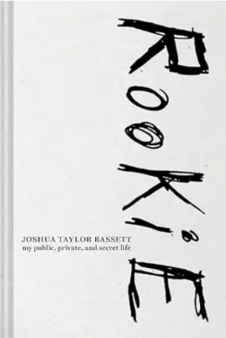
中文书名：《新手：我的台前、私语与隐秘人生》
英文书名：Rookie: My Public, Private, and Secret Life
作 者：Joshua Bassett
出 版 社：Authors Equity
代理公司：UTA/ANA/Jessica
页 数：240页
出版时间：2026年5月
代理地区：中国大陆、台湾
审读资料：大纲
类 型：传记/回忆录
#27 in Rock Band Biographies
#74 in Actor & Entertainer Biographies

内容简介：

《纽约时报》即时畅销书

致我们每个人心中的那个“新手”：歌手兼演员乔舒亚·巴塞特以无畏的诗歌体回忆录，讲述在成名、成瘾与心理健康斗争中最黑暗的时刻幸存下来——并在彼岸找到希望的故事。

“我们都在一边摸索一边前行。即使是那些‘专业人士’也不例外。”

这本极其诚实的文集揭示了当你最私密的时刻被公之于众是什么感觉——当你把一个破碎的少年交给世界，让他触手可及，然后眼睁睁看着他几乎失去一切时，真正会发生什么。

“迄今为止，这是我做过的最脆弱、最令人恐惧的作品。”

从成瘾和自杀念头的深渊，到艰难赢得的康复教训，巴塞特以真实的脆弱与勇气分享了他的旅程。在此过程中，他发现，即使在我们最黑暗的时刻，我们仍然可以选择继续前行。

“走出恐惧的唯一方法，就是一次又一次地面对它，直到它失去对你的控制。”

《新手》不仅仅是一本回忆录，它是一场庆祝我们曾经是谁与我们将成为谁之间那片神圣空间的运动。它为所有正在学习“即使全世界都在注视，你最糟糕的时刻也不能定义你”的人提供了一份充满希望的地图和实用的智慧。

“我一直在等待大海平静下来，而我需要学会的是如何冲浪。”

如果你曾觉得自己是个局外人，曾与自我怀疑搏斗，或者曾怀疑事情是否会好转，那么这本书就是为你而写的。

作者简介：

乔舒亚·巴塞特（Joshua Bassett）是一位美国演员、唱作人和音乐家，因出演迪士尼+剧集《歌舞青春：音乐剧系列》而广为人知。他在加利福尼亚州欧申赛德长大，是六个孩子之一，在家中接受教育。通过早期在音乐剧、歌曲创作和电影制作方面的经历，他发展出了自己的艺术表达风格。尽管曾因缺乏正规教育以及融入困难而感到不安，但他将自己非传统的成长经历归功于培养了创造力和韧性。巴塞特的职业生涯在他获得迪士尼+系列剧集的主角后起飞，这让他得以同时展现自己的演技和音乐才华。

在他的旅程中，他一直公开谈论自己在冒充者综合征、心理健康、成瘾以及成名压力方面的挣扎，并利用自己的平台倡导脆弱、自我接纳和心理健康意识。他的音乐和故事创作深深植根于个人经历。近年来，他还谈到了信仰和社群在他生活中所起的转变性作用。通过他的作品和倡导，巴塞特继续激励他人拥抱真实与联结，并强调真正的力量在于接受自己的不完美。

感谢您的阅读！
请将反馈信息发至：版权负责人
Email：Rights@nurnberg.com.cn
安德鲁·纳伯格联合国际有限公司北京代表处
北京市海淀区中关村大街甲59号中国人民大学文化大厦1705室, 邮编：100872
电话：010-82504106, 传真：010-82504200
公司网址：http://www.nurnberg.com.cn
书目下载：http://www.nurnberg.com.cn/booklist_zh/list.aspx
书讯浏览：http://www.nurnberg.com.cn/book/book.aspx
视频推荐：http://www.nurnberg.com.cn/video/video.aspx
豆瓣小站：http://site.douban.com/110577/
新浪微博：安德鲁纳伯格公司的微博_微博 (weibo.com)
微信订阅号：ANABJ2002


